附件3

交通线路及报到宾馆

一、导航位置

重庆珊瑚中学（江南新城校区）（重庆市南岸区茶园新城天文大道）

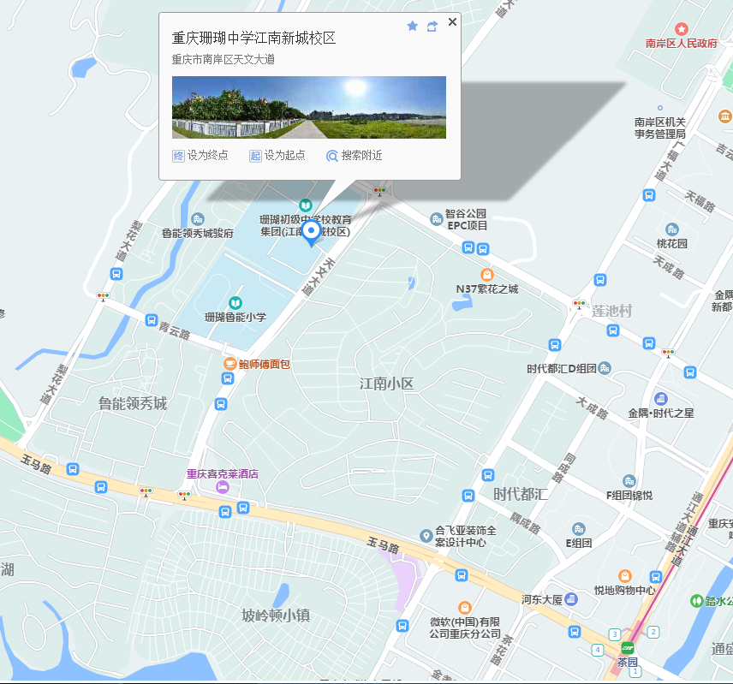

二、学校周边交通

**1.公交**

158路：南坪协信城—南坪南路—四公里立交站—茶园内环站—江南小区1站。

178路：南坪大帝学校—上海城—南城大道—南坪南路—茶园内环站，同站换乘158路—江南小区1站。

345路：南坪枢纽站—南坪协信城—南坪南路—四公里立交站—茶园内环站，同站换乘158路—江南小区1站。

**2.地铁**

轨道6号线：在“邱家湾站”转100路公交车—鲁能领秀城。

三、学校周边宾馆推荐

1.重庆宽悦花园酒店 电话：023—61966868

（距重庆珊瑚中学江南新城校区900米，导航地址：重庆市南岸区茶园新区米兰路2号(近茶园地铁站店)）

2.重庆喜克莱酒店 电话：023—63083388

（距重庆珊瑚中学江南新城校区700米，导航地址：重庆市南岸区茶园新区玉马路7号）

3.重庆元龙酒店 电话：023—62528666

（距重庆珊瑚中学江南新城校区700米，导航地址：重庆市南岸区茶园新区玉马路17号河东大厦A栋16楼）

4..重庆卢渝酒店 电话：17347788351

（距重庆珊瑚中学江南新城校区800米，导航地址：重庆市南岸区茶园新区汇成路24号金隅时代之星B座）

5.潮漫酒店 电话：023—62499888

（距重庆珊瑚中学江南新城校区1200米，导航地址：重庆市南岸区茶园新区同景路山水一舍）

6.希岸酒店 电话：18580028880

（距重庆珊瑚中学江南新城校区1500米，导航地址：重庆市南岸区茶园新区同景路3号1栋）